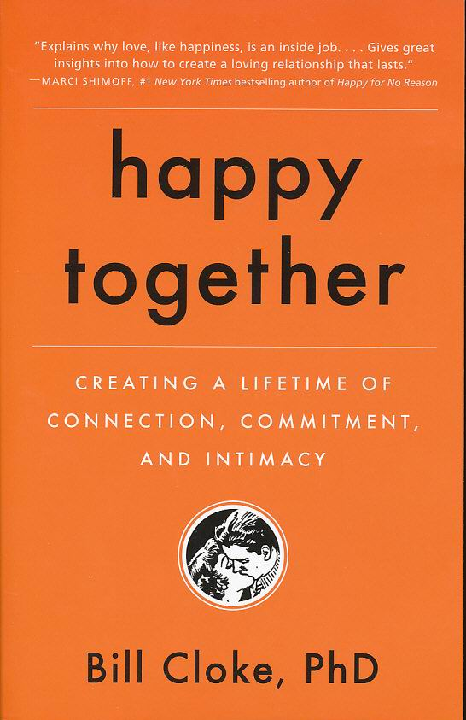
中文书名：《欢乐相聚：建立一生的联系、承诺与亲密关系》
英文书名：Happy Together: Creating a Lifetime of
Connection, Commitment, and Intimacy
作 者：Bill Cloke PhD
出 版 社：Prcific Highlands Press
代理公司：Yorworth/ ANA
出版日期：2011年
页 数：240页
审读资料：样书
类 型：励志

内容简介：
无论一段恋爱关系的初始是多么富于激情，爱情终归是要积极创造的。比尔·克罗克博士是一名充满创新意识且成功的两性关系临床医学家，他通过必要的技巧帮助夫妇们建立持久的联系、承诺与亲密关系，这些都已呈现在本书中。本书既灵敏又实用，精确地描述了促进或破坏我们亲密关系的事件和行为。它将逐步告诉读者如下信息：

* 如何鉴别与克服自身障碍以获得有意义的、满意的联系
* 我们用以自卫缺扼杀了爱情的方式，以及如何从冲突中学习创造更深的亲密关系
* 恋爱关系中激情和性的地位
* 如何认识和处理令人愤怒与羞愧的问题（它们会影响我们爱的能力）
* 为什么令人深信不疑的关于家庭、婚姻和理想化恋爱的神话会创造预期，伤害我们的另一半
* 如何与伴侣合作解决问题
* 如何有效利用同情心和“建设性的抱怨”来沟通

本书囊括了丰富的实践技巧和窍门，以及对话范例，帮助你实现有意义的改变。本书将指导你完善自己所需的技能，为自己的亲密关系积极创造，构建幸福路标。

目录
致谢
- 幸福
- 怎样创造爱
- 神话、幻想与现实
- 羞耻、愤怒和自身的神话
- 亲密行为和爱的艺术
- 冲突如何创造爱
- 培养关系
- 欲望的动力
- 以及他们生活……
结论
参考文献

作者简介：
比尔·克罗克（Bill Cloke）博士30年来一直从事两性关系临床医学家一职。他热情地帮助独身与成家的人们通过学习必要的技巧经营更好的生活与人际关系。比尔在加利福尼亚州的研究生院获得了心理学博士学位。他经常获邀参加电台嘉宾热线节目，搭建了网站PsychologyToday.com和其他颇受欢迎的站点，此外，还在加州大学洛杉矶分校开设讲座。比尔·克罗克住在洛杉矶，在那里，他与来自不同文化的夫妇、家庭和儿童一起工作。

谢谢您的阅读！
请将回馈信息发至：黄家坤
安德鲁﹒纳伯格联合国际有限公司北京代表处
北京市海淀区中关村大街甲59号中国人民大学文化大厦1705室, 邮编：100872
电话：010-82504106， 传真：010-82504200
Email: JHuang@nurnberg.com.cn
Http://www.nurnberg.com.cn
微博：http://weibo.com/nurnberg
豆瓣小站：http://site.douban.com/110577/

